## Conception de carte

### introduction

Dans cette partie seulement un schéma électronique sera réalisé car il ne serait pas utile d’avoir une carte PCB pour notre projet. En effet étant donné que tous les composants sont situés à des endroits différent, comme la lampe qui se situe au-dessus de la plante et le capteur d’humidité du sol qui se situe dans la terre de la plante par exemple, il n’est pas possible de les intégrer sur une carte PCB. C’est la raison pour laquelle seul un schéma électronique a été réalisé

### Schéma électronique

Les deux premiers composants sont de simples capteurs, ceux-ci disposent d’un port d’alimentation 5V, un pin à relier à la masse et un pin de données à relier à un port d’entrée Arduino. Le symbole de ces deux composants ont dû être créé manuellement sur le logiciel Kicad car ceux-ci n’existe pas dans la liste de symboles du logiciel.

Figure 1: capteur d'humidité et capteur de température

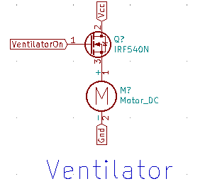Le second schéma concerne l’activation du ventilateur, le ventilateur est relié à la masse et sa borne positivé est relié à la source du MOSFET. Ici ce composant fait en sorte de connecter ou non le ventilateur à l’alimentation en fonction de la tension transmise sur la grille du MOSFET dépendant du signal *VentilatorOn*.

Figure 2: ventilateur

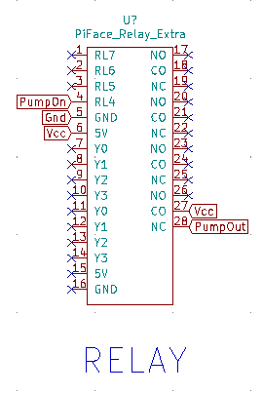Le prochain composant utilisé est le relais. Il est utilisé pour contrôler l’activation de l’alimentation d’une pompe à eau. Le port contrôlant l’alimentation de la pompe est le pin *RL4*, qui relie le pin 27 au pin 28 si ce dernier est activé. Sinon la liaison n’est pas faite et la pompe n’est plus alimenté. Des tests de fonctionnement ont été réalisé avec des LEDs avec une tension de 5V pour vérifier le bon fonctionnement ainsi que pour assurer la bonne compréhension du composant.

Figure 3: relais d'activation de la pompe

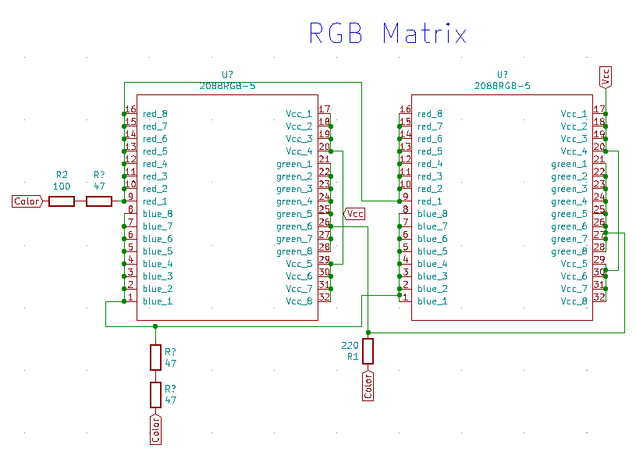Les deux derniers composants utilisés sont les panneau LEDs RGB. Comme la plante à besoin d’avoir une lumière blanche, tous les pins liés à aux couleurs doivent être alimenté, c’est d’ailleurs pour cette raison que tous les pins de couleur sont reliés au même port de sortie de l’Arduino.

Figure 4: matrice RGB

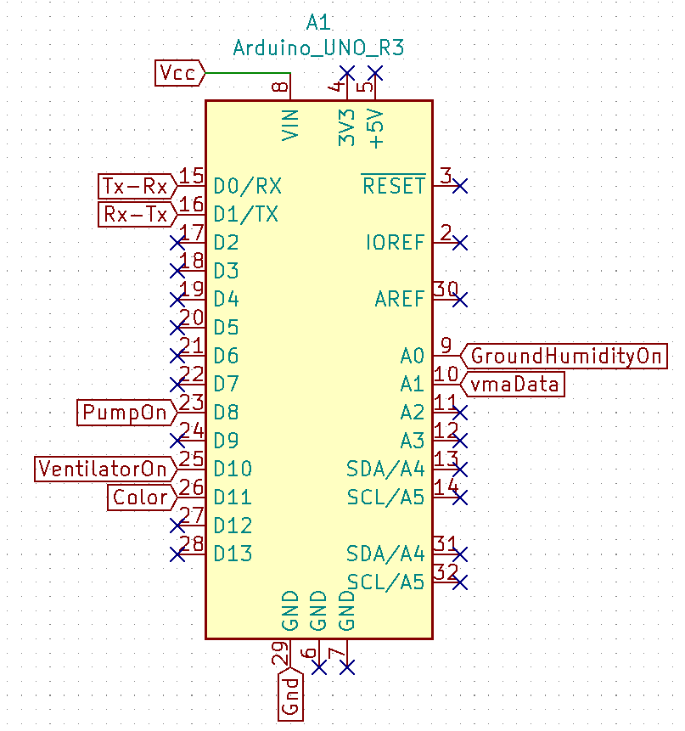Voici le schéma électrique de l’Arduino, tous les signaux évoqués précédemment sont relié à un port d’entré ou de sortie. La communication entre l’Arduino et la Raspberry se faisant en RS232 par la liaison USB, elle ne peut pas être représenté sur ce schéma.

Figure 5: Schéma électrique de l’Arduino

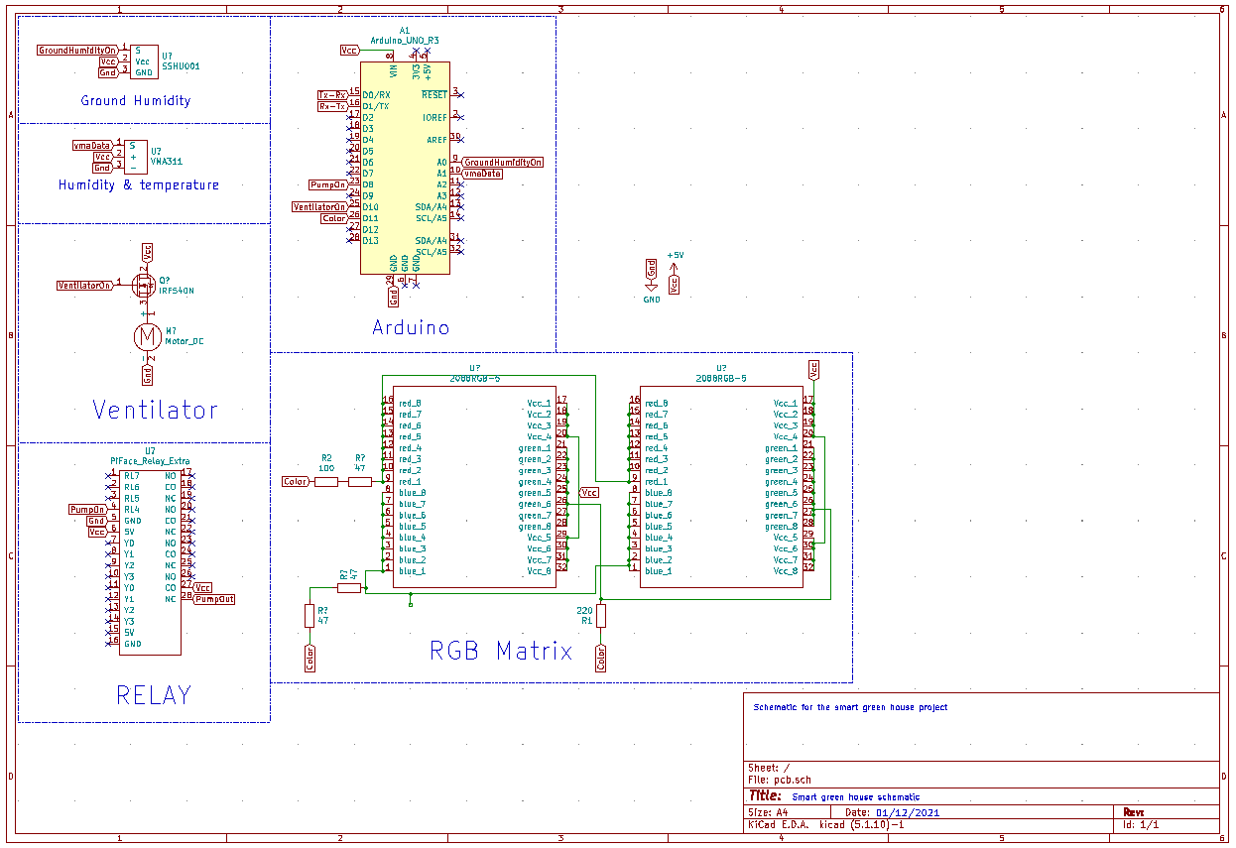

Figure : schéma électrique global